附件5
广东省知识产权示范企业申报系统操作说明
- 申报网址
在“广东知识产权保护协会”官方网站（www.gdippa.com）首页左下角，点击登录“广东省知识产权示范企业申报系统”（gd-declare.gdippa.com）。
- 操作说明
建议您使用Chrome、Firefox、Edge、360等主流浏览器的最新版本浏览本系统。
（一）注册
1.首次登录的用户，请点击“注册账号”按钮，使用营业执照上的企业全称进行注册账号。注意：一个企业只能注册一个账号。

2.根据页面提示，通过“阅读并同意《服务协议》”“检查企业是否符合注册条件”等环节，进入注册信息填写页面。
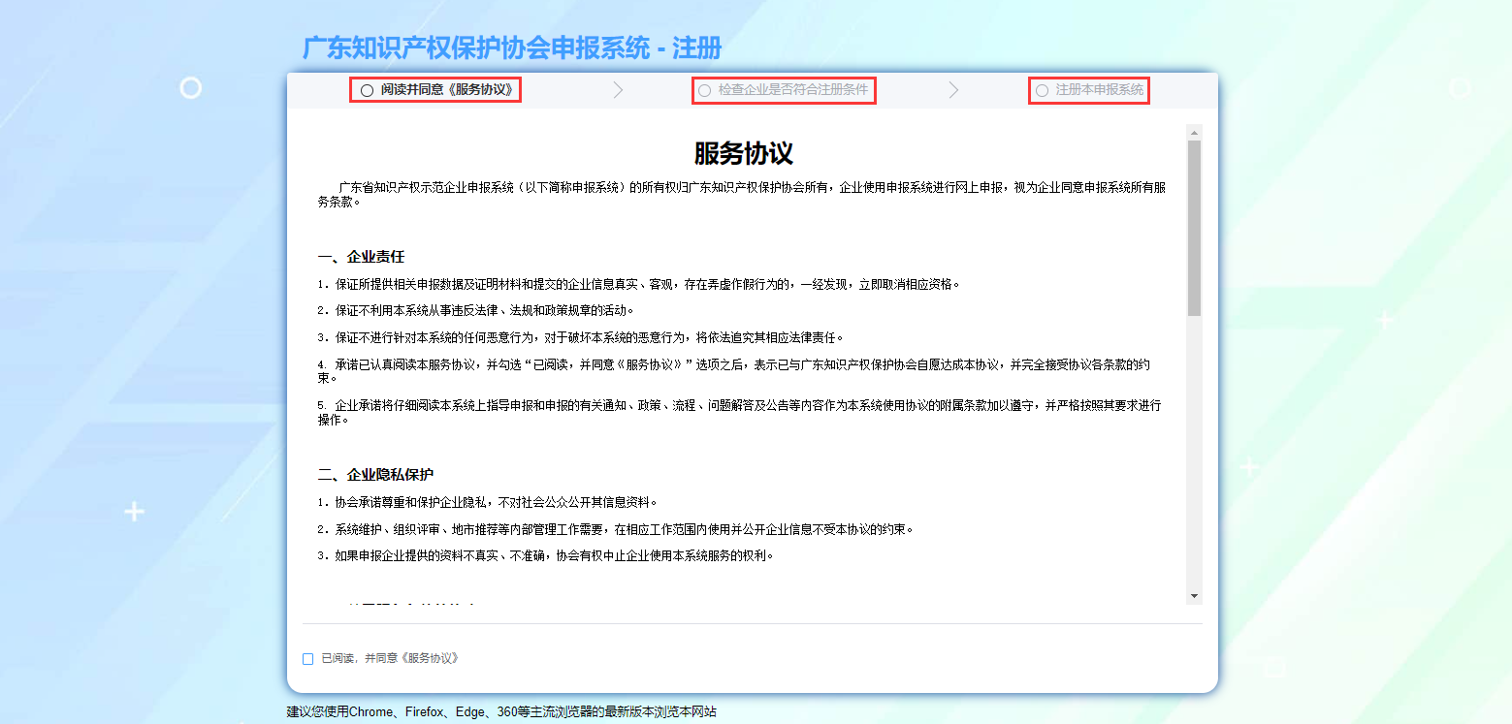

3.提前准备好加盖企业公章的营业执照扫描文件（jpg/png格式）上传，根据企业真实情况填写注册信息，密码自行设置，注册信息都为必填项，不能留空。提醒：消息接收方式要慎重选择并注意验证，登录、修改密码等均通过该方式发送消息。
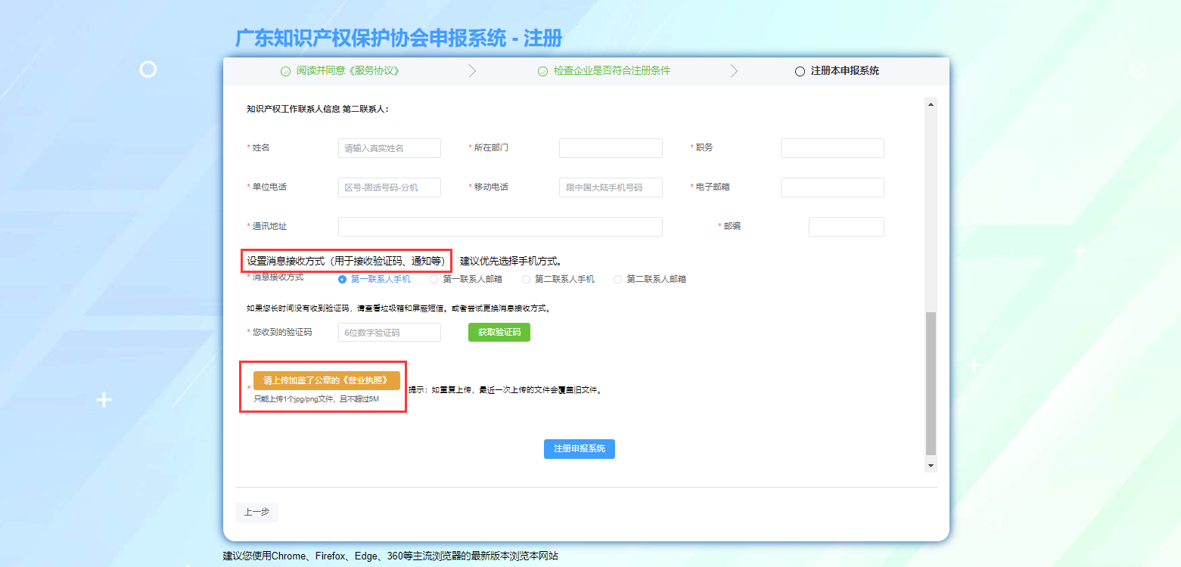

（二）登录
1.通过企业名称及密码登录系统，验证码是发送到注册时预留的手机或邮箱。

2.进入系统后，可查看注册时填写的企业基础信息，如需修改，可在左上角“企业基本资料”进行修改；确认无误，可点击开始填写申报表，分“知识产权创造”“知识产权运用”“知识产权保护”“知识产权管理”及“奖励及加分项”五个版块。
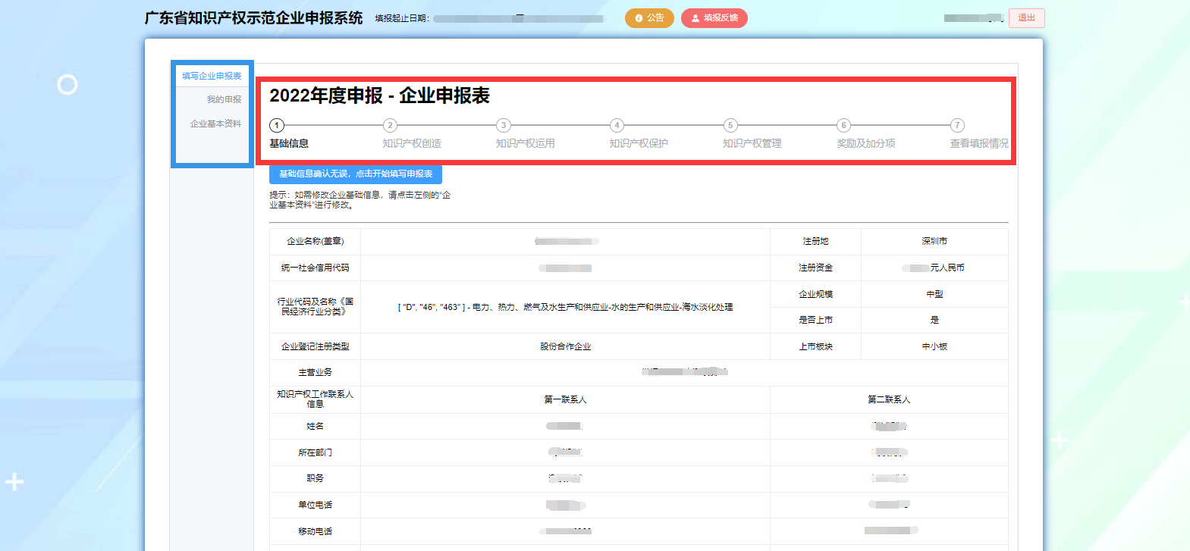

3.根据实际情况填写申报表内容，按顺序填写五个版块内容，并在每个版块最下方上传对应的证明材料，证明材料需要加盖企业公章，扫描成PDF文件，且不超过50M。

4.各版块内容填写完成后，可查看填报的所有信息，检查确认信息无误后，点击“下载企业申报表”，并加盖企业公章，扫描成PDF文件后上传后台；同时点击“下载申报承诺书”，按照实际情况填写好相关内容，加盖企业公章，扫描成jpg/png文件后上传后台。
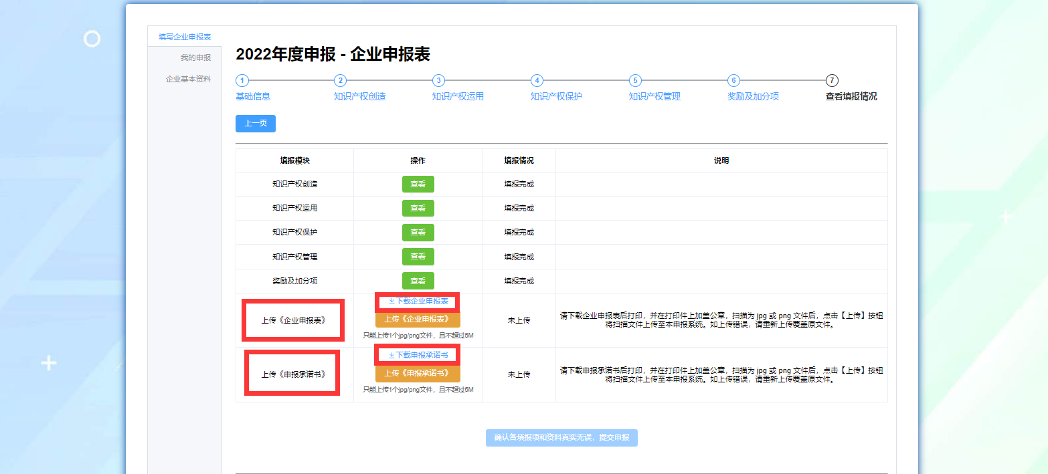

5.最后，点击“提交申报”按钮提交审核，提交后将无法修改申报内容，可在左上角“我的申报”查看。

